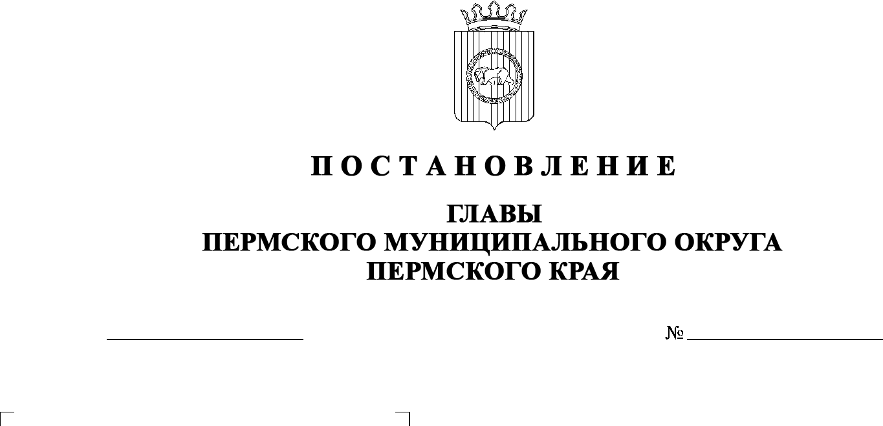

13.06.2024
299-2024-01-05С-73
О назначении общественных обсуждений по проекту внесения изменений в проект межевания территории кадастрового квартала 59:32:2390001 д. Тупица Пермского муниципального округа Пермского края, утвержденный постановлением администрации Пермского муниципального района Пермского края
от 29 сентября 2022 г.
№ СЭД-2022-299-01-01-05.С-550

В соответствии со статьями 5.1, 45 Градостроительного кодекса Российской Федерации, пунктом 2 статьи 7 Федерального закона от 14 марта 2022 г. № 58-ФЗ «О внесении изменений в отдельные законодательные акты Российской Федерации», частью 5 статьи 28 Федерального закона от 06 октября 2003 г. № 131-ФЗ «Об общих принципах организации местного самоуправления в Российской Федерации», частью 5 статьи 17, пунктами 3, 10 части 1 статьи 30 Устава Пермского муниципального округа Пермского края, Положением об организации и проведении публичных слушаний, общественных обсуждений по вопросам градостроительной деятельности в Пермском муниципальном округе Пермского края, утвержденным решением Думы Пермского муниципального округа Пермского края от 22 сентября 2022 г. № 10,
ПОСТАНОВЛЯЮ:
- Назначить в период с 20 июня 2024 г. по 11 июля 2024 г. проведение общественных обсуждений по проекту внесения изменений в проект межевания территории кадастрового квартала 59:32:2390001 д. Тупица Пермского муниципального округа Пермского края, утвержденный постановлением администрации Пермского муниципального района Пермского края от 29 сентября 2022 г. № СЭД-2022-299-01-01-05.С-550 (в редакции постановления администрации Пермского муниципального района Пермского края от 29 сентября 2022 г. № СЭД-2022-299-01-01-05.С-565, постановления администрации Пермского муниципального округа Пермского края от 04 марта 2024 г. № 299-2024-01-05.С-133) (далее – Проект), для граждан, постоянно проживающих на территории, в отношении которой подготовлен Проект, а также для правообладателей находящихся в границах этой территории земельных участков и (или) расположенных на них объектов капитального строительства и для правообладателей помещений, являющихся частью указанных объектов капитального строительства (далее – участники общественных обсуждений).
- Комиссии по подготовке проекта правил землепользования и застройки (комиссии по землепользованию и застройке) при администрации Пермского муниципального округа Пермского края по вопросу, указанному в пункте 1 настоящего постановления:
  - организовать и провести общественные обсуждения;
  - обеспечить соблюдение требований законодательства, правовых актов Пермского муниципального округа Пермского края по организации и проведению общественных обсуждений;
  - обеспечить с 20 июня 2024 г. информирование участников общественных обсуждений о проведении общественных обсуждений путем размещения оповещения о начале общественных обсуждений в газете «НИВА», на официальном сайте Пермского муниципального округа в информационно-телекоммуникационной сети Интернет (www.permokrug.ru) и на информационных стендах, оборудованных в местах массового скопления граждан и в иных местах, расположенных во Фроловском территориальном управлении администрации Пермского муниципального округа Пермского края;
  - обеспечить в период с 28 июня 2024 г. по 04 июля 2024 г. размещение экспозиции, демонстрационных материалов и иных информационных документов по теме общественных обсуждений для предварительного ознакомления по адресу: Пермский край, Пермский округ, д. Кондратово, ул. Садовое кольцо, д. 14, и на информационных стендах д. Тупица ежедневно с 9:00 до 16:00, кроме субботы и воскресенья, на официальном сайте Пермского муниципального округа в информационно-телекоммуникационной сети Интернет (www.permokrug.ru). Консультирование посетителей экспозиции осуществляет управление архитектуры и градостроительства администрации Пермского муниципального округа Пермского края по телефону 294 61 16;
  - обеспечить своевременную подготовку, опубликование и размещение заключения о результатах общественных обсуждений в газете «НИВА», на официальном сайте Пермского муниципального округа в информационно-телекоммуникационной сети Интернет (www.permokrug.ru).
3. Участие граждан в общественных обсуждениях осуществляется в соответствии с Порядком участия граждан в общественных обсуждениях, размещенным на официальном сайте Пермского муниципального округа в информационно-телекоммуникационной сети Интернет (www.permokrug.ru) в разделе «Публичные слушания и общественные обсуждения» (далее – Порядок).
4. Заинтересованные лица в период с 28 июня 2024 г. по 04 июля 2024 г. вправе представить свои предложения и замечания по Проекту для включения их в протокол общественных обсуждений:
4.1. в электронном виде – на официальном сайте Пермского муниципального округа в информационно-телекоммуникационной сети Интернет (www.permokrug.ru) согласно Порядку;
4.2. в письменном виде – в управление архитектуры и градостроительства администрации Пермского муниципального округа Пермского края по адресу: г. Пермь, ул. Верхне-Муллинская, 74а, кабинет № 101;
4.3. посредством записи в книге (журнале) учета посетителей экспозиции Проекта, подлежащего рассмотрению на общественных обсуждениях, размещенной по адресу: Пермский край, Пермский округ, д. Кондратово, ул. Садовое Кольцо, д. 14.
5. Срок проведения общественных обсуждений с момента оповещения участников общественных обсуждений об их проведении до дня опубликования заключения о результатах общественных обсуждений составляет не более месяца.
6. Настоящее постановление опубликовать в газете «НИВА» и разместить на официальном сайте Пермского муниципального округа в информационно-телекоммуникационной сети Интернет (www.permokrug.ru).
7. Настоящее постановление вступает в силу со дня его официального опубликования.
8. Контроль за исполнением настоящего постановления оставляю за собой.
В.Ю. Цветов

